Герой войны
Павлов Ю. И.
Правнук о прадеде

О годах военной юности, моего прадеда Павлова Юрия Ивановича.

Предисловие.
К сожалению, я не застал своего прадеда, но благодаря написанным им мемуарам «Воспоминания о годах военной юности» и своим родным я многое узнал о нем.

Биография моего прадеда Павлова Ю.И.

Мой прадед Павлов Юрий Иванович родился 24 ноября 1921 года в г. Казани. В 1928 году он поступил учиться в среднюю школу № 1 Кировского района г. Казани и в 1938 году ее закончил. По окончании школы прадед поступил на учебу в Казанский авиационный техникум и в 1941 году в добровольно пошел в действующую армию. 16 августа 1941 года после принятия присяги прадеда отправили на Карельский фронт рядовым. С ноября 1941 и по февраль 1942 он участвовал в обороне Москвы, где получил ранение и был отправлен в госпиталь. В апреле 1942 года его отправили на формирование 260-й стрелковой дивизии, и в июне 1942 года в составе 1101 полка он принял участие в Сталинградской битве. В конце января 1943 года его ранили. После излечения прадеда признали ограниченно годным и отправили на формирование 157 пограничного полка, затем откомандировали в разведотдел Управления пограничных войск, в составе которого он принимал участие в освобождении Украины и Белоруссии. С марта по август 1944 года прошел учебу в разведывательной школе пограничных войск, а затем после окончания и присвоения офицерского звания был направлен в 127 пограничный полк в разведотделение. В составе полка он принимал участие в освобождении Польши. Войну прадед закончил в Берлине. С 1945 по 1952 год служил на различных должностях отдела контрразведки в г. Эберсвальде и г. Потсдаме Германия. В мае 1952 года был направлен для прохождения службы в МГБ г. Казани и в августе 1963 года его уволили на пенсию по выслуге лет. Трудовую деятельность он продолжал на различных предприятиях г. Казани до 1974года. Прадед умер 12 ноября 1997года на 76 году жизни. Он был награжден орденом Красной Звезды, медалями за оборону Москвы, за оборону Сталинграда, за освобождение Кенигсберга, за участие в Курской битве, за взятие Берлина и другими правительственными наградами.

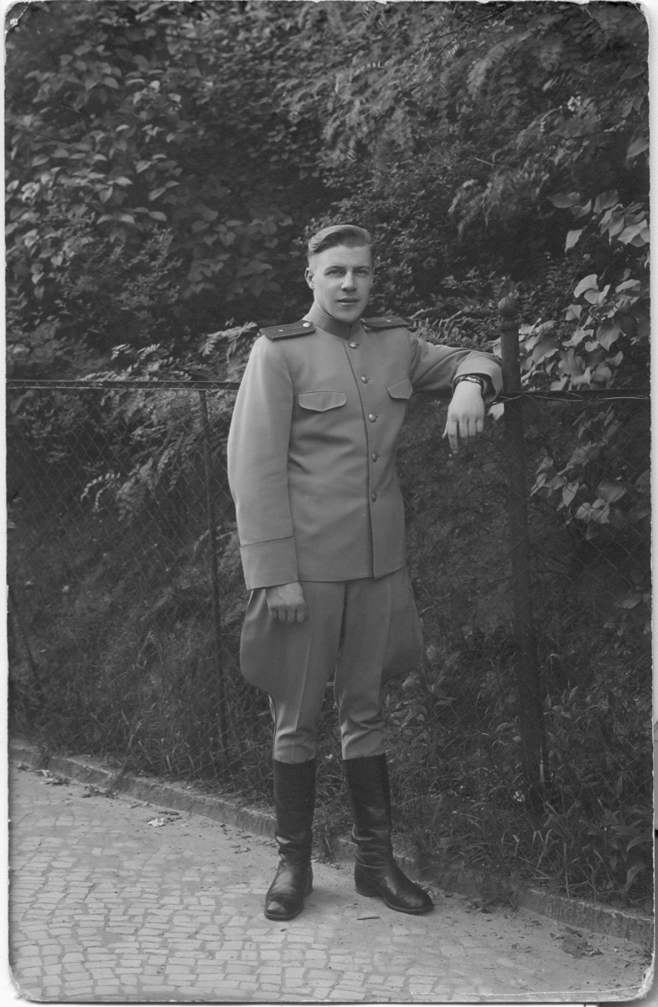

Германия. Павлов Ю. И.

Шалагинов Александр Георгиевич Группа 1118

